# CM-512m3A色差计 数据提取 v0.8 使用说明

对象型号：Konica Minolta CM-512m3A 色差计

连接方式：使用USB转RS232串口连接

## 基本设置

必须将色差计的“波特率”设置为19200

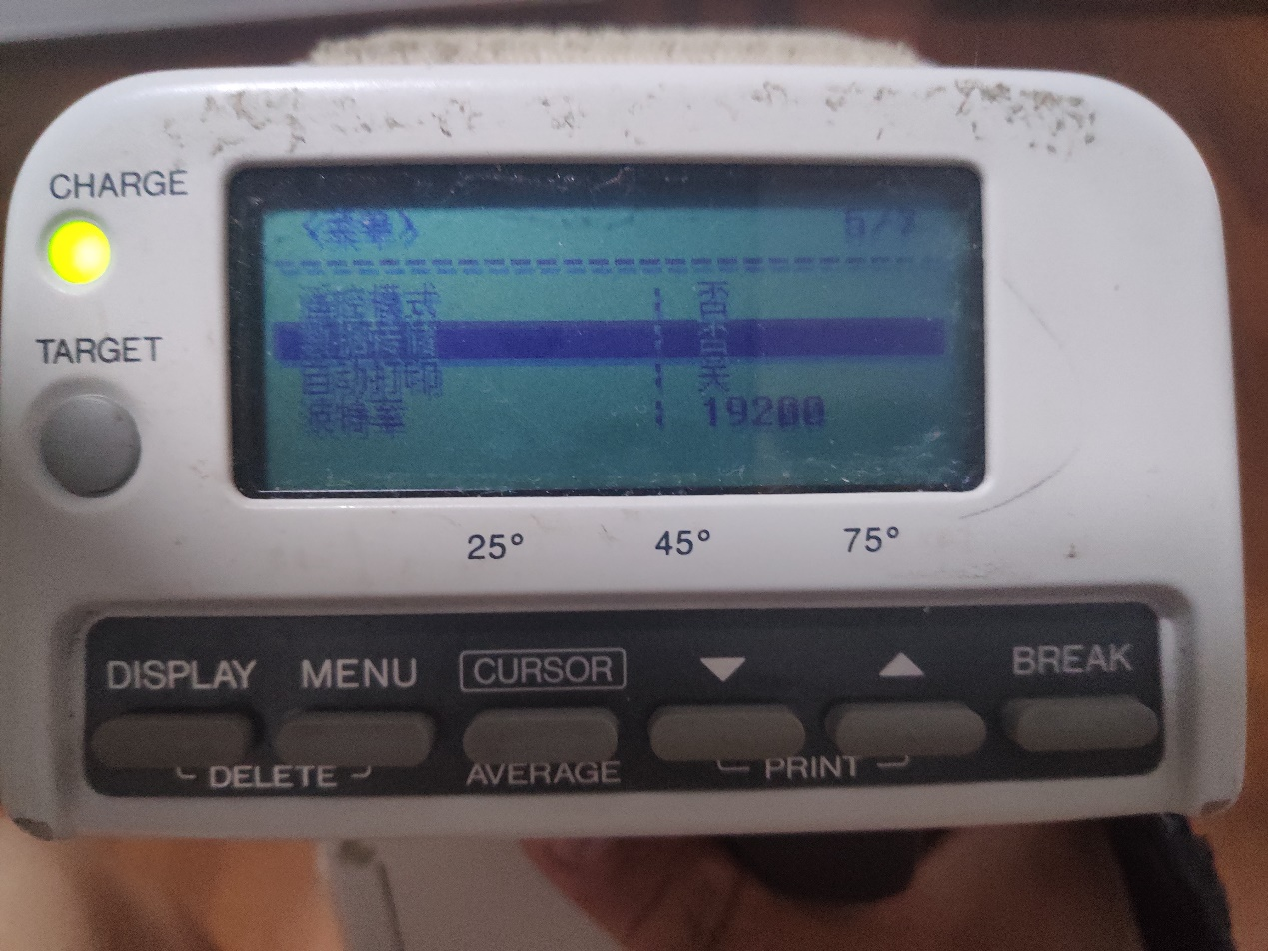

将色差计接线至电脑后，选择数据端口。

一般自动获取即可。或者可通过“设备管理器”确认后选择。

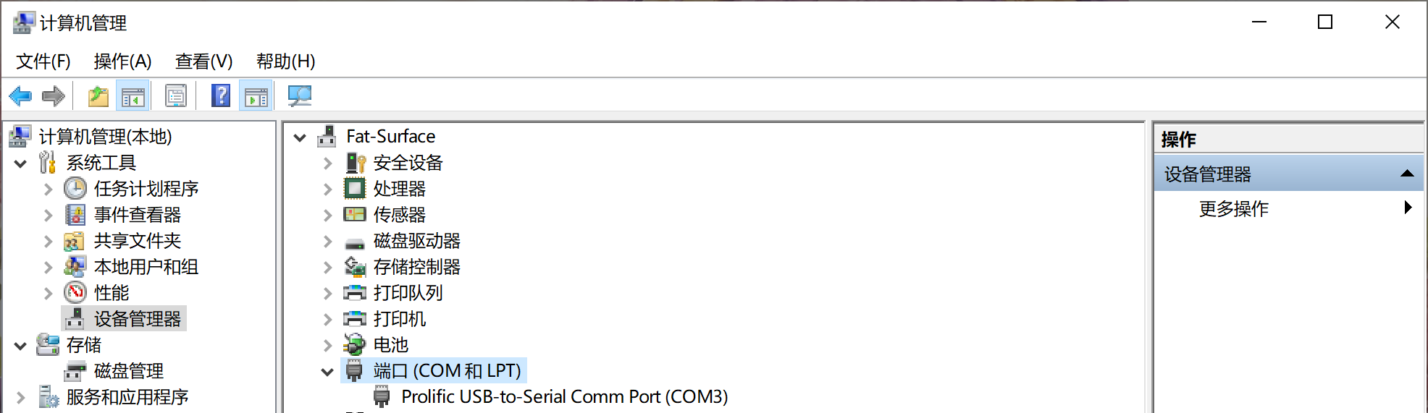

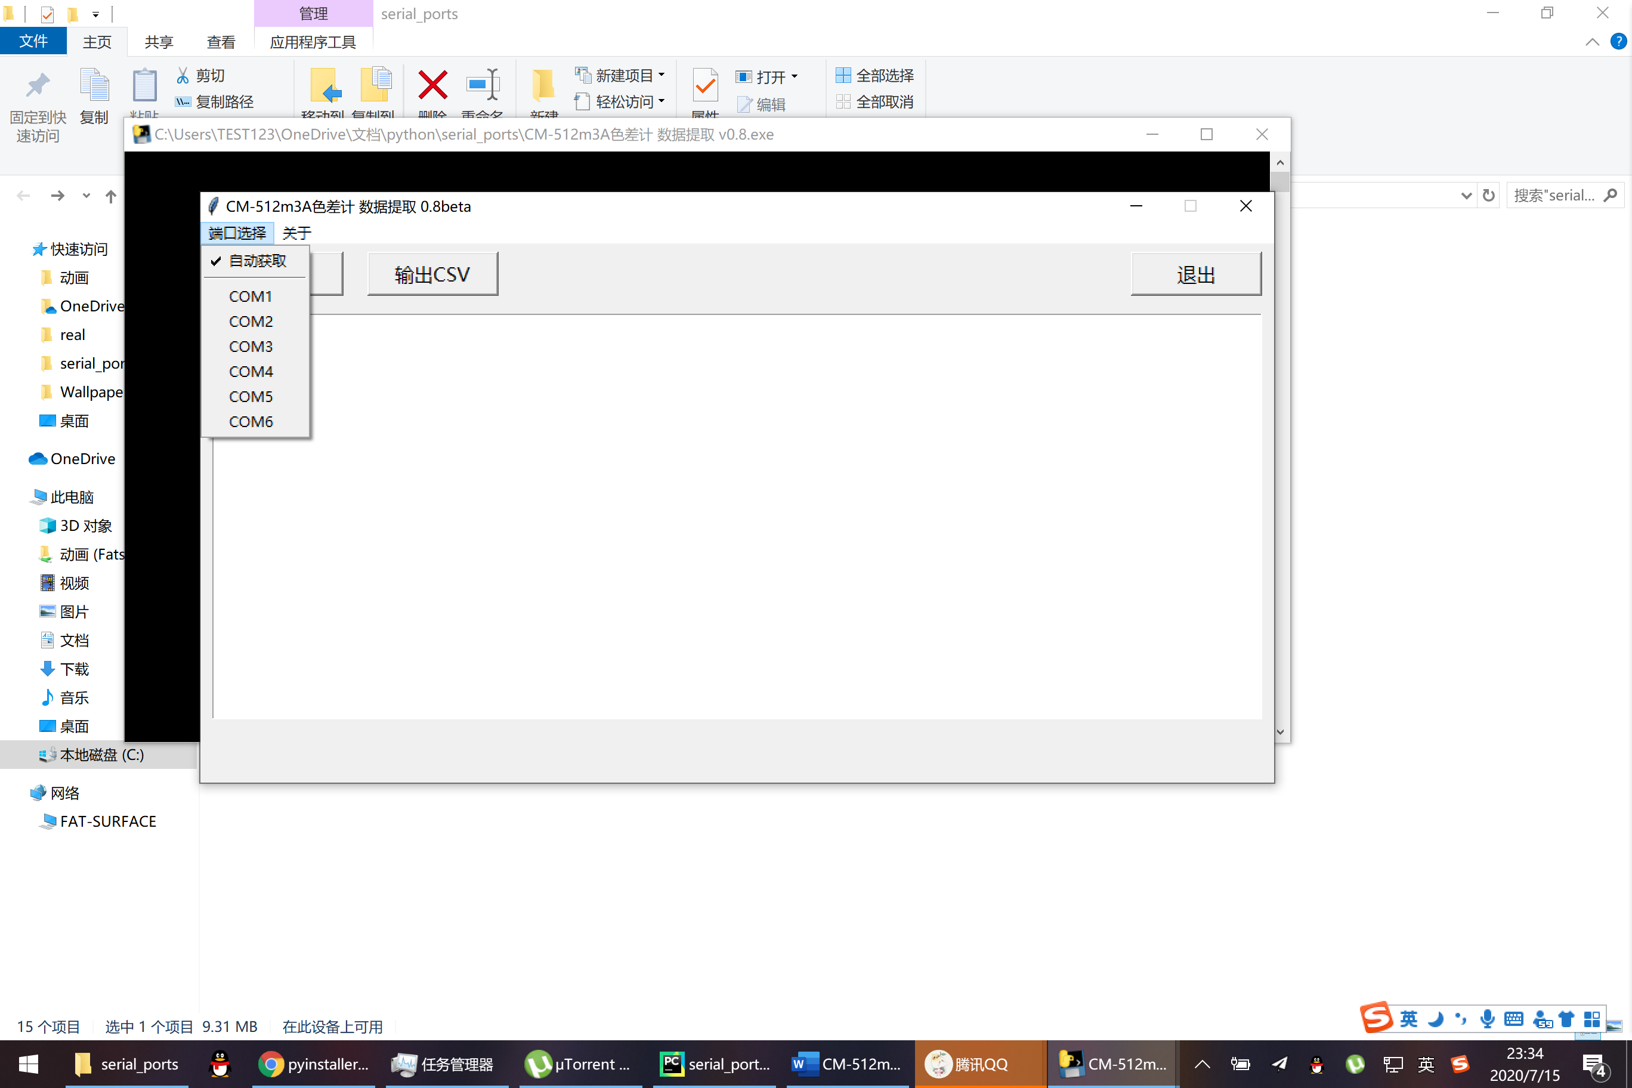

## 数据提取

点击“开始”按钮，启动数据传输 。

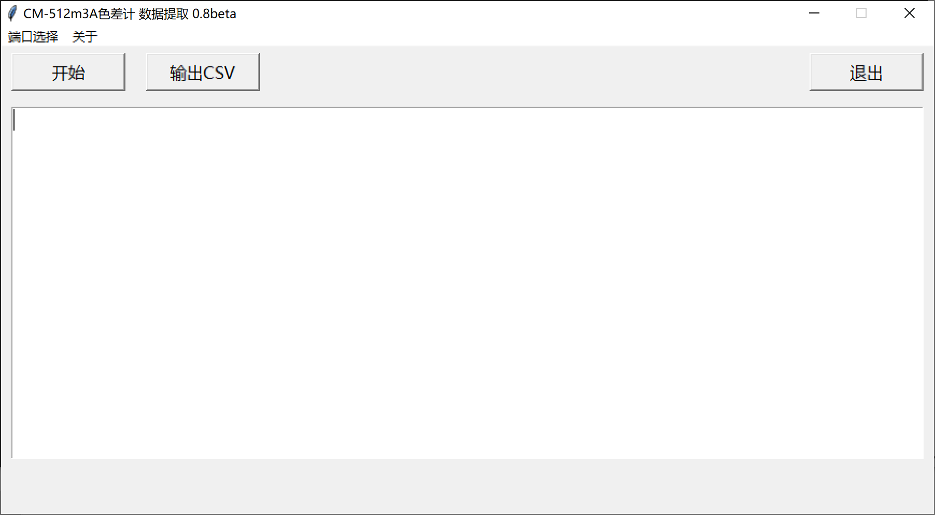

然后同时按色差计的“▲”和“▼”键（即打印功能），输出数据。

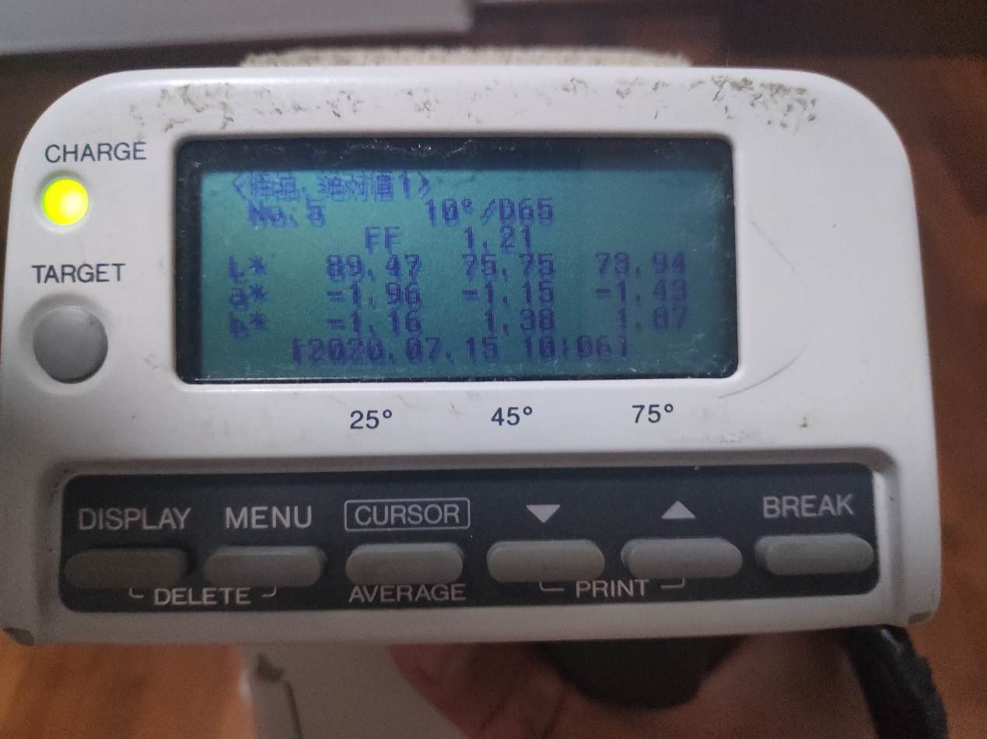

获得数据后，可直接复制使用。或点击“输出CSV”文件，可在Excel中打开。

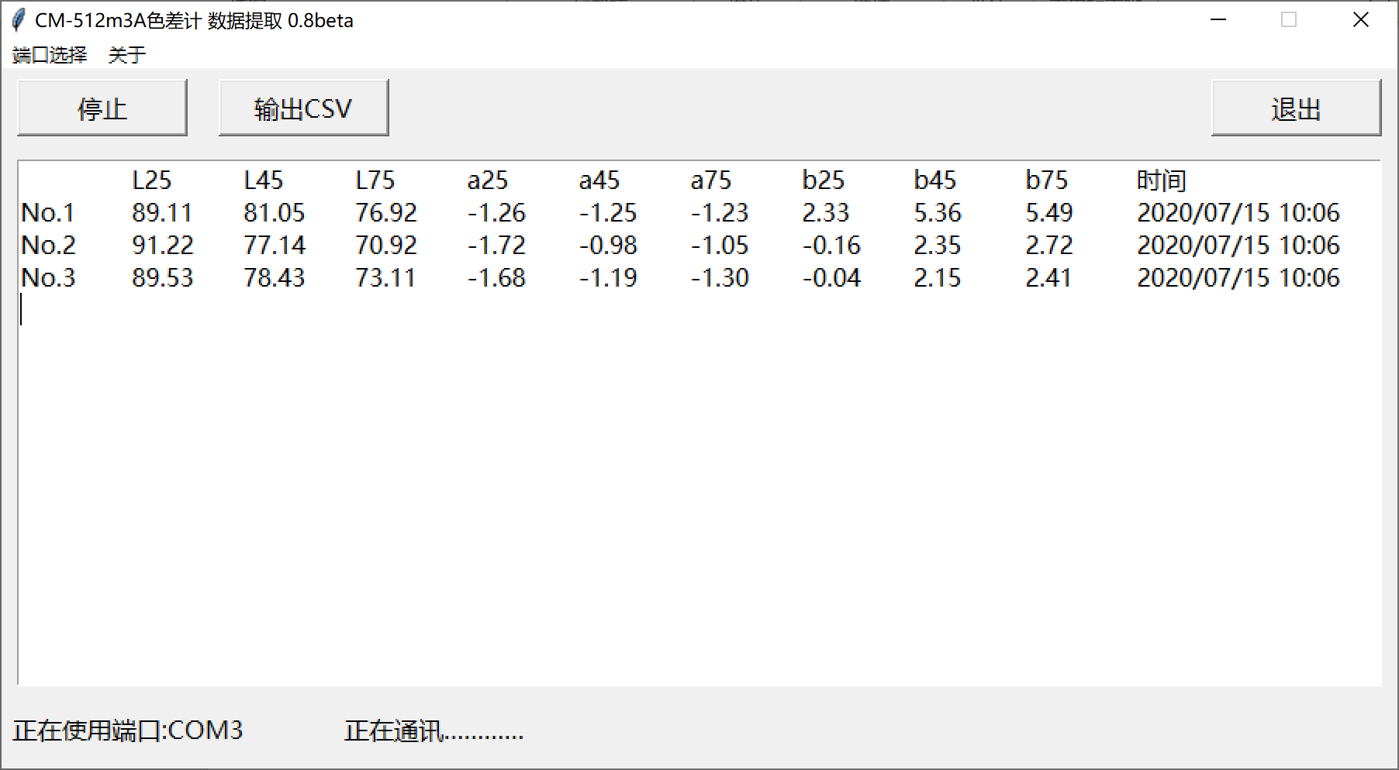

另外，色差计有批量输出数据功能。可点击MENU进入菜单后，选择“数据转储”，按“▲”进入功能。

然后同时按“▲”和“▼”键，可批量输出数据。



